6.6 微分方程稳定性理论简介

一阶方程的平衡点及稳定性
设有微分方程
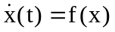 (1)
右端不含字变量t，称为自治方程. 代数方程
f(x) = 0 (2)
的实根x = x₀称为方程(1)的平衡点(或奇点). 它也是(1)的解(奇解).
如果存在某个邻域，使方程(1)的解x(t)从这个邻域内的某个x(0)出发，满足
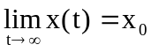 (3)
则称平衡点x₀是稳定的(稳定性理论中称渐进稳定); 否则，称x₀是不稳定的(不渐进稳定).
判断平衡点x₀是否稳定通常有两种方法. 利用定义即(3)式称间接法. 不求方程(1)的解x(t)，因而不利用(3)式的方法称直接法. 下面介绍直接法.
将f(x)在x₀点作Taylor展开，只取一次项，方程(1)近似为
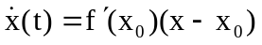, (4)
(4)称为(1)的近似线性方程，x₀也是方程(4)的平衡点. 关于x₀点稳定性有如下结论：
若f '(x₀) < 0，则x₀对于方程(4)和(1)都是稳定的;
若f '(x₀) > 0，则x₀对于方程(4)和(1)都是不稳定的.
x₀点对方程(4)稳定性很容易由定义(3)证明：记f '(x₀) = a，则(4)的一般解为
x(t) = ce^{at} + x₀ (5)
其中常数c由初始条件确定，显然，a < 0时(3)式成立.
二阶方程的平衡点和稳定性
二阶方程可用两个一阶方程表为
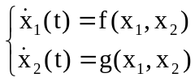 (6)
右端不显含t，是自治方程. 代数方程组
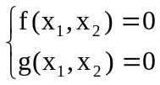 (7)
的实根x₁ = x₁⁰, x₂ = x₂⁰称为方程(6)的平衡点，记作P₀(x₁⁰, x₂⁰).
如果存在某个邻域，使方程(6)的解x₁(t), x₂(t)从这个邻域内的某个(x₁(0), x₂(0))出发，满足
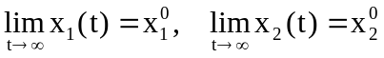 (8)
则称平衡点P₀是稳定的(渐进稳定); 否则，称P₀是不稳定的(不渐进稳定).
先看线性常系数方程
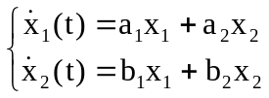 (9)
(非齐次方程组，可用平移的方法(x₁ = u₁ + c₁, x₂ = u₂ + c₂)化为齐次方程组)
系数矩阵记作
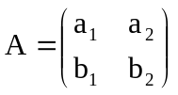 (10)
为研究方程(9)的唯一平衡点P₀(0, 0)的稳定性，假定A的行列式
detA ≠ 0 (11)
P₀(0, 0)的稳定性由(9)的特征方程
det(A − λI) = 0 (12)
的根λ(特征根)决定. 方程(12)可以写成更加明晰的形式
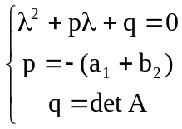 (13)
将特征根记作λ₁, λ₂，则
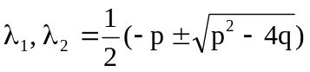 (14)
方程(9)的一般解具有形式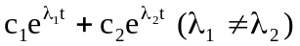或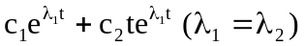，c₁, c₂为任意常数. (注：课本p199误为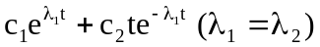)
按照稳定性的定义(8)式可知，当λ₁, λ₂均为负数或均有负实部时P₀(0, 0)是稳定平衡点; 而当λ₁, λ₂有一个为正数或有正实部时P₀(0, 0)是不稳定平衡点. 在条件(11)下λ₁, λ₂均不为零.
按上述理论可得根据特征方程的系数p, q的正负来判断平衡点稳定性的准则：
若 p > 0, q > 0，则平衡点稳定; 若 p < 0, q < 0，则平衡点不稳定.

对一般的非线性方程(6)，仍可在平衡点作一次Taylor展开，得常系数的近似线性方程来讨论.

6.2 军备竞赛

两个国家或国家集团之间由于相互不信任和各种矛盾的存在、发展而不断增加自己的军事力量，防御对方可能发动的战争. 本节介绍L. F. Richardson1939年提出的一个模型.
模型的假设和构成 为了方便起见，用军备表示军事力量的总和，如兵力、装备、军事预算等. 甲乙双方在时刻t的军备分别记作x(t)和y(t)，假设它们的变化只取决于下面3个因素：
1. 由于相互不信任及矛盾的发展，一方军备越大，另一方军备增加得越快;
2. 由于各方本身经济实力的限制，任一方军备越大，对军备增长的制约作用越大;
3. 由于相互敌视或领土争端，每一方都存在着增加军备的固有潜力.
进一步假定前两个因素的影响是线性的，第3个因素的影响是常数，那么x(t)和y(t)的变化过程可用微分方程组
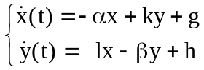 (1)
表示，其中的系数均大于或等于零. k, l是对方军备刺激程度的度量; α, β是己方经济实力制约程度的度量; g, h是己方军备竞赛的固有潜力.
如果我们感兴趣的是军备竞赛的结局由什么因素决定，而不关心竞赛的过程，那么只需用微分方程稳定性理论讨论时间充分长以后x(t), y(t)的变化趋势，即方程(1)的平衡点的稳定情况.
令(1)式右端等于零，容易算出平衡点(x₀, y₀)为
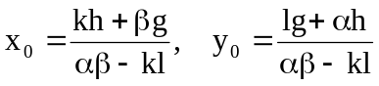 (2)
方程(1)的系数矩阵为
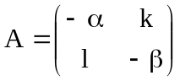
于是按照判断平衡点稳定性的方法计算(见6.6节(9)～(13)式)
p = −(a₁₁ + a₂₂) = α + β > 0 (3)
q = detA = αβ − kl (4)
由稳定性准则(见6.6节(15)式)，当
αβ > kl (5)
时，平衡点(x₀, y₀)是稳定的; 反之，是不稳定的.
这就是说，在(5)式的条件下，时间足够长以后双方的军备将分别趋向一个有限值，军备竞赛是稳定的．
模型的定性解释 根据方程(1)和平衡点稳定性的分析，可以解释几个简单而又重要的现象.
1. 条件(5)表明，当双方的经济制约程度αβ大于双方的军备刺激程度kl时，军备竞赛才会趋向稳定. 反之，x(t), y(t)将趋向无穷，竞赛无限地进行下去，可能导致战争.
2. 由(2)式，如果g = h = 0，则x₀ = 0, y₀ =0是方程(1)的平衡点，并且在条件(5)下它是稳定的. 于是如果在某个时候t₀有x(t₀) = y(t₀) = 0，x, y就永远保持为零. 这种情况可以解释为双方不存在任何敌视和争端，通过裁军可以达到持久和平．两个友好的邻国正是这样.
3. 如果g, h ≠ 0，即使由于某种原因(如裁军协定)在某个时候双方军备大减，不妨设x(t₀) = y(t₀) = 0，那么因为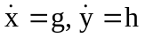也将使双方重整军备. 这说明未经和解的裁军(即不消除敌视或领土争端)是不会持久的.
4．如果由于某种原因(如战败或协议)在某个时候一方的军备大减，不妨设x(t₀) = 0，那么因为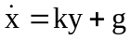也将使该方重整军备. 这说明存在不信任(k ≠ 0)或固有争端(g ≠ 0)的单方面裁军也不会持久.
模型参数的估计 为了利用(5)式判断军备竞赛是否会趋于稳定，需要知道α, β, k, l的数值. 估计这些参数无疑是很困难的，下面是Richardson提出的一种方法．
1. k, l估计
设x(0) = 0，当t较小时，忽略g和−αx的作用，并近似地假定y = y₁不变，由方程(1)得
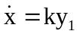 , (→ x = ky₁t) (6)
如果当t = τ时x = y₁, 则由(6)式得到
k⁻¹ = τ (7)
这说明k⁻¹是甲方军备从零到赶上乙方军备y₁所需的时间.
例如德国从1933年开始重整军备，只用了约3年的时间就赶上了它的邻国. 假设它增加军备的固有潜力g被制约效应αx所抵消，那么可以认为德国的k⁻¹ ≈ 3年，即k ≈ 0.3.
l可以类似地估计，或者合理地假定它与国家的经济实力成正比. 这样若乙国的经济实力是德国的2倍，则可以估计l ≈ 0.6.
2. α, β的估计
设g = 0, y = 0，由方程(1)可得
x(t) = x(0)e^{−αt}
以t = α⁻¹代人算出
x(α⁻¹) = x(0)/e
这表示α⁻¹是在乙方无军备时甲方军备减少到原来的1/e所需的时间．Richardson认为这大概是一个国家议会的任期，对于议会任期5年的国家来说，α ≈ 0.2.
对模型和参数的粗略检验 考察第一次世界大战前夕欧洲的两个国家同盟——法俄同盟和德奥匈同盟的军备竞赛情况.
两个同盟的经济实力大致相等，且约为德国的3倍，因为德国的k ≈ 0.3，所以这两个同盟的k = l ≈ 0.9. 同时假定α = β ≈ 0.2，那么由于αβ < kl，(5)式不成立，它们的军备竞赛不会趋向稳定．
事实上，当时两个同盟之间既有军备竞赛也有贸易往来. 用x₁, y₁表示双方的军事预算，x₂, y₂表示双方的贸易往来，从军事预算中扣除贸易往来作为双方的军备，即x = x₁ − x₂, y = y₁ − y₂. 以k = l, α = β代人方程(1)，并将两式相加得到
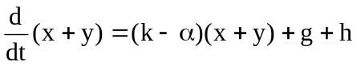 (8)
或写作
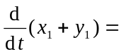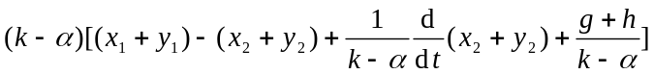 (9)
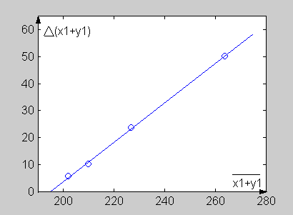
(9)式表明，x₁ + y₁与它的变化率的关系是线性的. 为了与实际数据比较，表1列出了两个同盟从1909年到1913年的军事预算，表中第5行Δ(x₁ + y₁)是(x₁ + y₁)的年增加量，最后一行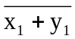是相应的年平均值. 用Δ(x₁ + y₁)和的数据作图(图3中圆点)，对这组数据用线性最小二乘拟合得到(图中直线)

图3 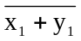和Δ(x₁ + y₁)的关系
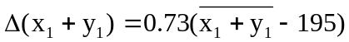 (10)
 | 1909 | 1910 |  | 1911 |  | 1912 |  | 1913
法俄x₁ | 115.3 | 119.4 |  | 127.8 |  | 145.0 |  | 166.7
德奥匈y₁ | 83.9 | 85.4 |  | 87.1 |  | 93.7 |  | 122.3
x₁ + y₁ | 199.2 | 204.8 |  | 214.9 |  | 238.7 |  | 289.0
Δ(x₁ + y₁) | 5.6 |  | 10.1 |  | 23.8 |  | 50.3
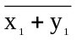 | 202.0 |  | 209.8 |  | 226.8 |  | 263.8
表l 两个同盟的军事预算(以百万英镑为单位)
比较(9)和(10)式，(10)式的线性关系粗略地说明本节介绍的模型具有一定的合理性. 同时得到的k − α = 0.73也与前面给出的估值k ≈ 0.9, α ≈ 0.2相符，由军事预算体现的军备将继续增加. 事实上，两个同盟问的军备竞赛终于引发了第一次世界大战．
评注 用如此简单的模型描述错综复杂的军备竞赛过程也许难以令人信服，但是如果你没有更深入、可靠的知识去建立更满意的模型，那就不妨先做象本节这样的尝试. 这种简化模型既是进一步研究的基础，也是建模方法的练习.

